Министерство образования и науки РСО – Алания

Государственное бюджетное учреждение дополнительного образования «Республиканский дворец детского творчества им. Б. Е. Кабалоева»

**Мастер класс**

**Сухое валяние, брошь**

Педагог доп. образования. Черткоти Д. С.

Владикавказ 2023

**Цель занятия:** овладение новыми знаниями и навыками в декоративно прикладном искусстве.

**Задачи   
Образовательная**:   
- познакомить обучающихся с историей войлока;  
- объяснить отличия сухого и мокрого войлока.  
**Развивающая:**   
- способствовать развитию у детей новых навыков. Материалы, техника изготовления.

**Воспитательная:   
-** воспитать в учащихся любознательность, стремление познать новое, желание творить, настойчивость в достижении положительного результата в работе.

**Методы работы:**   
- объяснительно -иллюстративный. практический  
  
**Тип занятия:** комбинированный  
**Вид занятия:** практическое занятие

**Оборудование для педагога**:видео ряд, войлок, выполненный в различных техниках, различные материалы.  
**Оборудование для учащихся:** Материалы для работы: стол, шерсть разного цвета, поролон, иглы для фальцевания, эскиз.

**Структура занятия:**  
1. Организационный момент.  
2. Объявление темы, целей и задач урока. Беседа. Показ материала  
3. Практическая часть.  
4. Организованное окончание занятие.

**ВИДЫ ВАЛЯНИЯ:**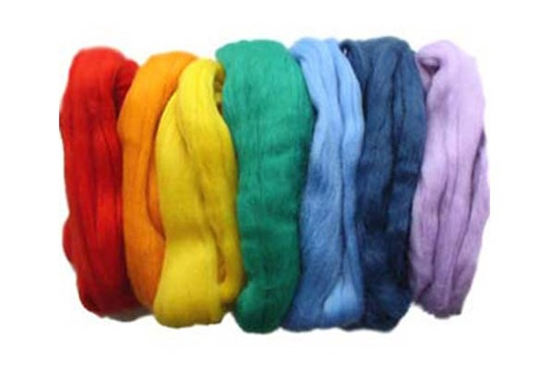Различают два вида валяния шерсти: сухое и мокрое. При сухом валянии шерсть многократно протыкается специальной [иглой](https://ru.wikipedia.org/wiki/%D0%98%D0%B3%D0%BB%D0%B0) до состояния сваливания. Во время этого процесса волокна сцепляются между собой, образуя плотный и однородный материал. Мокрое валяние осуществляется при помощи мыльного или специального раствора. Сначала выкладывается изделие из шерсти, смачивается раствором и при помощи трения производят процесс валяния. Сухое валяние применяется для создания объемных изделий — игрушек, [бижутерии](https://ru.wikipedia.org/wiki/%D0%91%D0%B8%D0%B6%D1%83%D1%82%D0%B5%D1%80%D0%B8%D1%8F), фигурок, авторских кукол, а также нанесения рисунков и узоров на войлок, фетр и предварительно свалянные поделки. Мокрое валяние подходит для изготовления панно, одежды, полотен, одним словом, плоских изделий.

**МАТЕРИАЛЫ ДЛЯ ВАЛЯНИЯ:**

Шерсть, гребенная лента.

[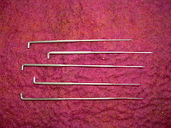](https://commons.wikimedia.org/wiki/File:Felting_needles.jpg?uselang=ru)

пробивные иглы, для сухого валяния

Сухой с**пособ валяния:** Для сухого валяния необходимы специальные иглы с засечками. При втыкании такой иглы в шерсть, кусочки волокон зацепляются за засечки и спутываются друг с другом.

***Сегодня мы с вами поработаем в сухой технике валяния войлока при помощи иглы для фальцевания***

***Будем делать брошь с головой животного, на выбор:панда, лиса, енот.***

Материалы для работы: стол, шерсть разного цвета, поролон, иглы для фальцевания, эскиз.

Объяснение техники безопасности. Разбор этапов работы. Выполнение работы.

**Список литературы:**

1.Современная энциклопедия моды. «Мода и стиль».Издательство Аванта. Москва 2002

2.Школа Изобразительного искусства в десяти выпусках. Москва «Изобразительное искусство»1986

3. Бублик В., Красникова Г.,. Мамонова М. Все о войлоке и фальцевании.

Москва; Агентство Дистрибьютор Прессы. 2007

4.Мюллер А. Войлочные игрушки. Чудесные идеи объемного валяния шерсти. М.;

Арт-родник, 2007

5. Фильцнадель Ф. Валяние. Русский кукольный дом. Москва, 2008

6. Шинковская К. Вещицы из войлока. Издательство: АСТ-ПРЕСС., 2008

7. Эпстайн Н. Большая энциклопедия по рукоделию. Москва; Эксмо, 2009

8. Смирнова, Е. Войлочные звери. Сухое валяние из шерсти / Е. Смирнова. - М.: Питер, 2015.

9. Смирнова, Е. Игрушки из шерсти. Пошаговый мастер-класс / Е. Смирнова. - М.: Питер, 2013.

10. Смирнова, Елена Войлочные зверюшки. Уроки сухого валяния / Елена Смирнова. - М.: "Издательство "Питер", 2014.

11. Смирнова, Елена Игрушки из шерсти шаг за шагом. Техника валяния / Елена Смирнова. - М.: "Издательство "Питер", 2013.

12. Смирнова, Елена Игрушки из шерсти. Пошаговый мастер-класс. Забавные котики / Елена Смирнова. - М.: Питер, 2013.

14. Шэфер, Кристине Волшебные фигурки из шерсти. Сказочные персонажи в технике фелтинг / Кристине Шэфер. - М.: Контэнт, 2013.

15.Калоев Б. А. Материальная культура и прикладное искусство осетин. - М., 1973.

16.Калоев Б. А. Осетины. - М., 2004.

***В методической разработки использованы фотографии из личного архива( мастер класс со студентами СКГМИ, и мастер класс для семинара по народному творчеству.***

***Фото детей с разрешения родителей:***

